WindTerm

一、关闭自动锁屏
- 打开：安装目录\global\wind.config
- 将 application.lockScreenTimeout 的值修改为 0 或 负数

二、选中自动复制
- 会话 -> 首选项 -> 设置
- 文本 -> 自动选定复制内容
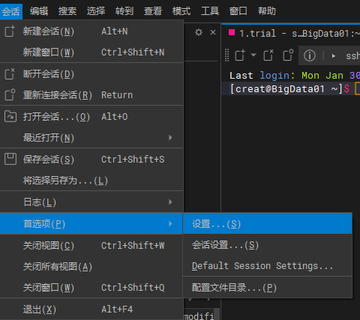
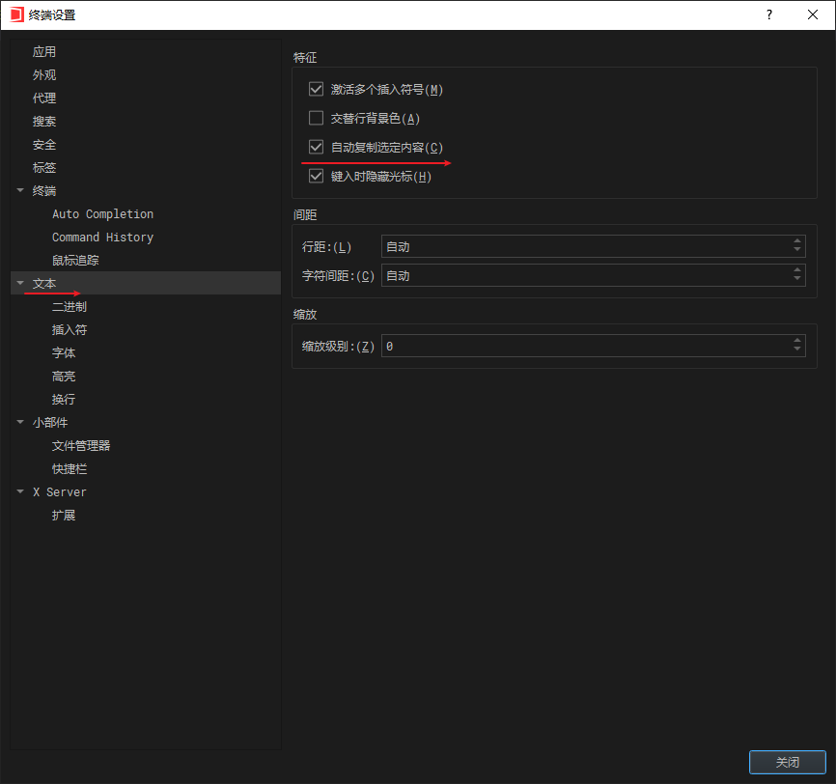

三、右键点击粘贴
- 会话 -> 首选项 -> 设置
- 终端 -> 右键单击：设置为粘贴文本

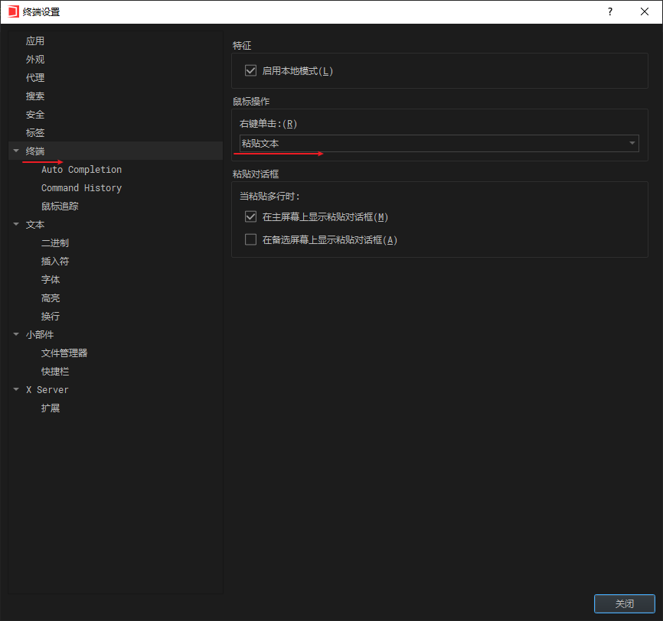

四、打开软件自动连接
- 会话 -> 首选项 -> 设置
- 应用 -> 指定会话

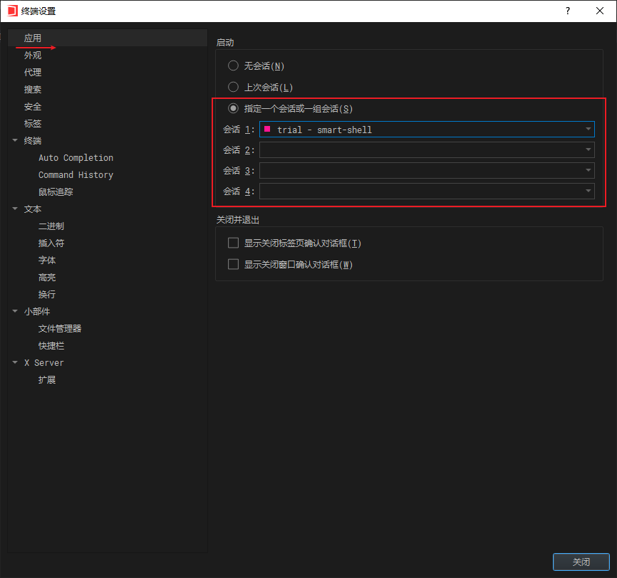

五、设置文件下载上传目录
- 会话 -> 首选项 -> 会话设置
- X/Y/Z Modem -> 设置目录
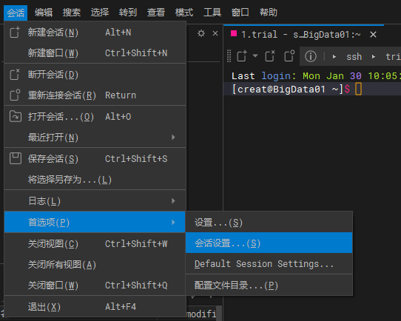
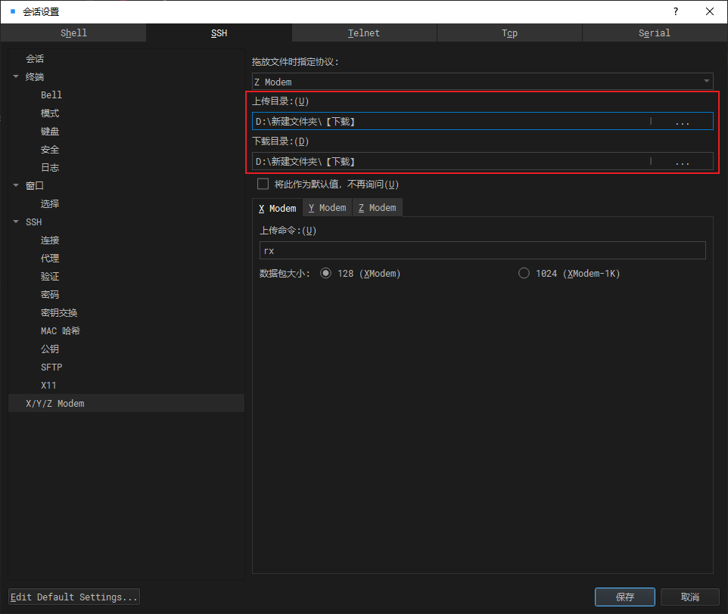

六、取消登录主密码
- 打开：安装目录\save\.wind\profiles\default.v10\user.config
- 将 application.masterPassword 的值修改为 false

七、软件中英文切换

①、方式一：软件内操作
- 会话 -> 首选项 -> 设置
- 外观 -> 语言 -> 选择语言

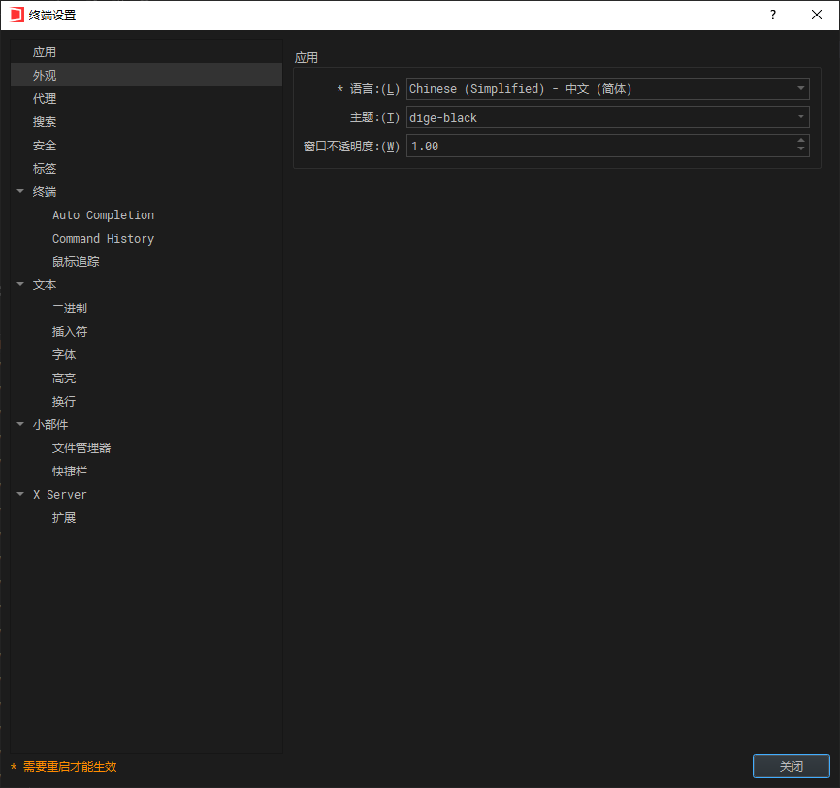

②、方式二：修改配置文件
- 打开：安装目录\save\.wind\profiles\default.v10\user.config
- 修改 application.language 的值
  - 中文：zh-CN
  - 英文：en

八、

九、

十、

十一、

十二、

十三、

十四、

十五、

十六、

十七、

十八、

十九、

二十、

1、

2、

3、

4、

5、

6、

7、

8、

9、

①、

②、

③、

④、

⑤、

⑥、

⑦、

⑧、

⑨、

⑩、

⑪、⑫、⑬、⑭、⑮、⑯、⑰、⑱、⑲、⑳

㉑、㉒、㉓、㉔、㉕、㉖、㉗、㉘、㉙、㉚

㉛、㉜、㉝、㉞、㉟、㊱、㊲、㊳、㊴、㊵

㊶、㊷、㊸、㊹、㊺、㊻、㊼、㊽、㊾、㊿

Ⅰ、

Ⅱ、

Ⅲ、

Ⅳ、

Ⅴ、

Ⅵ、

Ⅶ、

Ⅷ、

Ⅸ、

Ⅹ、

